# Buildmanagement

Für die Einsendeaufgabe „Advanced Buildmanagement“ wurde in der Entwicklungsumgebung *IntellJ* ein Skript für die Aufgaben **Clean, Compile**, **Jar** und **Run** geschrieben. Das Buildfile wurde sowohl in *Apache Ant* als auch in *Apache Maven* erstellt und im Rahmen der Einsendeaufgabe miteinander verglichen.

Beim verwendeten Code handelt es sich um den Java Raytracer, welcher bereits in den letzten Einsendeaufgaben geschrieben, analysiert und verbessert wurde.

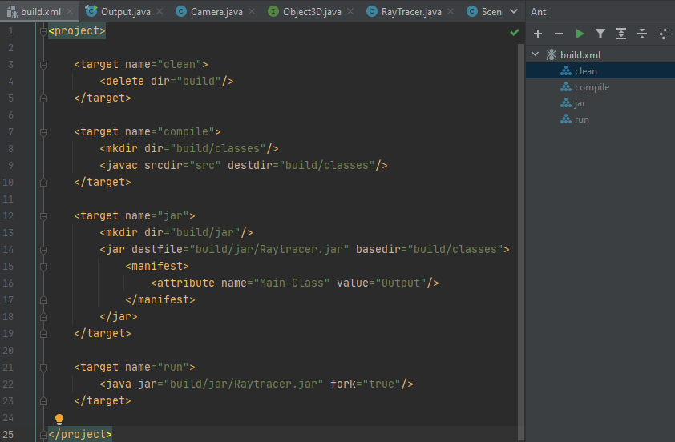

**Abbildung 1:** build.xml Datei mit den Funktionalitäten **Clean**, **Compile**, **Jar** und **Run**

Das XML-File ermöglicht nun den Java Raytracer zu compilieren, als Jar zu packen und dieses Jar anschließend auszuführen.

Nachfolgend die Ausgabe der IntelliJ *Messages* bei erfolgreicher Ausführung der vier Funktionen.

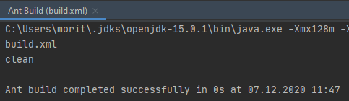

**Abbildung 2:** Message der Ant Build Funktion **Clean**

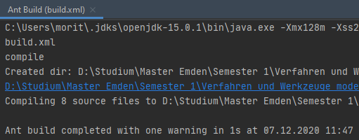

**Abbildung 3:** Message der Ant Build Funktion **Compile**

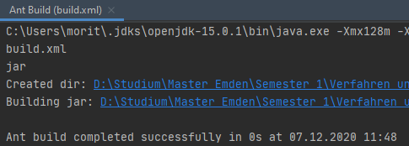

**Abbildung 4:** Message der Ant Build Funktion **Jar**

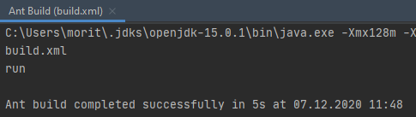

**Abbildung 5:** Message der Ant Build Funktion **Run**

Nach erfolgreicher Ausführung der vier Funktionen wurde ein neuer Dateipfad */build* angelegt, welcher nachfolgend gezeigt wird. Durch erneutes Ausführen der Funktion **Clean**, kann der erstellte Pfad /*build* wiederentfernt werden.

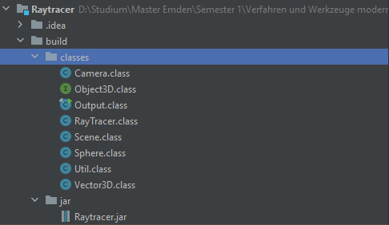

**Abbildung 6:** Dateipfad */build* erstellt aus der *build.xml* am Beispiel des Java Raytracers